Министерство науки и высшего образования Российской Федерации

Федеральное государственное бюджетное образовательное учреждение

высшего образования

«Вятский государственный университет»

Колледж ВятГУ

**ОТЧЕТ**

**ПО ДОМАШНЕЙ КОНТРОЛЬНОЙ РАБОТЕ №8**

**«ОСНОВЫ СОБЫТИЙНО-ОРИЕНТИРОВАННОГО ПРОГРАММИРОВАНИЯ»**

**ПО «МДК 05.02 РАЗРАБОТКА КОДА ИНФОРМАЦИОННЫХ СИСТЕМ»**

Выполнил: студент учебной группы

ИСПк-203-52-00

Кононов Степан Андреевич

Преподаватель:

Сергеева Елизавета Григорьевна

Киров

2024

**1. Цель работы:** получение базовых навыков реализации приложений с графическим интерфейсом пользователя на основе событийно-ориентированной парадигмы.

**2. Формулировка задания (Вариант: 12)**

1. Реализовать приложение «Калькулятор целых чисел».

**3. Описание алгоритма**

Просто высчитываем числа, вывод должен быть округлённым математическим методом.

**4. Код программы:**

unit Unit1;

{$mode objfpc}{$H+}

interface

uses

Classes, SysUtils, Forms, Controls, Graphics, Dialogs, StdCtrls, Buttons,

Grids, ExtCtrls;

type

{ TfMain }

TfMain = class(TForm)

Clear: TButton;

ClearEntry: TButton;

Clear_Last: TButton;

comma: TButton;

Divide: TButton;

Divide_One_on_X: TButton;

Edit1: TEdit;

Eight: TButton;

equal: TButton;

Five: TButton;

Four: TButton;

displayMemory: TMemo;

Image1: TImage;

minus: TButton;

Multiply: TButton;

Nine: TButton;

Null: TButton;

One: TButton;

Plus: TButton;

RadioAdditional: TRadioButton;

RadioBasic: TRadioButton;

Seven: TButton;

Six: TButton;

sqrt_: TButton;

square: TButton;

Three: TButton;

Two: TButton;

procedure ClearEntryClick(Sender: TObject);

procedure Clear_LastClick(Sender: TObject);

procedure ClearClick(Sender: TObject);

procedure Image1Click(Sender: TObject);

procedure sqrt_Click(Sender: TObject);

procedure Divide_One_on_XClick(Sender: TObject);

procedure Edit1Change(Sender: TObject);

procedure squareClick(Sender: TObject);

procedure ClickZnak(Sender: TObject);

procedure ClickBut(Sender: TObject);

procedure equalClick(Sender: TObject);

procedure commaClick(Sender: TObject);

procedure radioMoreButton(Sender: TObject);

private

public

end;

var

fMain: TfMain;

a, b, c: real;

znak : string;

implementation

{$R *.lfm}

{ TfMain }

procedure TfMain.Edit1Change(Sender: TObject);

begin

end;

procedure TfMain.commaClick(Sender: TObject);

var k2:AnsiString;

k1:int64;

begin

k2:=Edit1.Text;

k1:= Pos(',',k2);

if k1 = 0 then

Edit1.Text:=Edit1.Text + (Sender as TButton).Caption

else

ShowMessage('Введите число');

end;

procedure TfMain.radioMoreButton(Sender: TObject);

begin

if (Sender as TRadioButton).Caption = 'Basic' then

begin

sqrt_.Visible := False;

square.Visible := False;

Divide_One_on_X.Visible := False;

end else

begin

sqrt_.Visible := True;

square.Visible := True;

Divide_One_on_X.Visible := True;

end;

end;

procedure TfMain.ClickBut(Sender: TObject);

begin

Edit1.Text:=Edit1.Text + (Sender as TButton).Caption;

end;

procedure TfMain.Clear_LastClick(Sender: TObject);

var

str: string;

begin

str:= Edit1.Text;

if str <> '' then

delete(str, Length(str),1);

Edit1.Text:=str;

end;

procedure TfMain.equalClick(Sender: TObject);

begin

if Edit1.Text = '' then

ShowMessage('Ввидите число')

else

begin

b:= strtoFLoat(Edit1.Text);

Edit1.Clear;

case znak of

'+' : c:= a+b;

'-' : c:= a-b;

'*' : c:=a*b;

'/': if b = 0 then

showmessage('На ноль делить нельзая')

else

c:=a/b;

end;

end;

Edit1.Text:= IntToStr(round(c));

displayMemory.lines.clear();

displayMemory.lines.add('Memory:');

displayMemory.lines.add(IntToStr(round(c)));

end;

procedure TfMain.Divide_One_on_XClick(Sender: TObject);

begin

if Edit1.Text = '' then

ShowMessage('Введите число')

else

begin

a:= strToFloat(Edit1.Text);

if Edit1.Text = '0' then

ShowMessage('На ноль делить нельзя')

else

begin

a:= 1/(a);

Edit1.Text:=FloatToStr(a);

a:=0;

end;

end;

end;

procedure TfMain.ClearEntryClick(Sender: TObject);

begin

Edit1.Clear;

end;

procedure TfMain.ClearClick(Sender: TObject);

begin

Edit1.Clear;

a:=0;

b:=0;

c:=0;

end;

procedure TfMain.Image1Click(Sender: TObject);

begin

end;

procedure TfMain.sqrt_Click(Sender: TObject);

begin

if Edit1.Text = '' then

ShowMessage('Введите числа')

else

begin

a:= strToFloat(Edit1.Text);

if a>0 then

begin

a:= sqrt(a);

Edit1.Text:=FloatToStr(a);

a:=0;

end

else

ShowMessage('Корня из отрицательного числа не существует')

end;

end;

procedure TfMain.squareClick(Sender: TObject);

begin

if Edit1.Text = '' then

ShowMessage('Введите числа')

else

begin

a:= strToFloat(Edit1.Text);

a:= sqr(a);

Edit1.Text:=FloatToStr(a);

a:=0;

end; ;

end;

procedure TfMain.ClickZnak(Sender: TObject);

begin

if Edit1.Text = '' then

ShowMessage('Введите число')

else

begin

a:= strToFloat(Edit1.Text);

Edit1.clear;

znak:=(Sender as TButton).Caption;

displayMemory.lines.clear();

displayMemory.lines.add('Memory:');

displayMemory.lines.add(IntToStr(round(a)));

end;

end;

end.

**5. Результат выполнения программы**

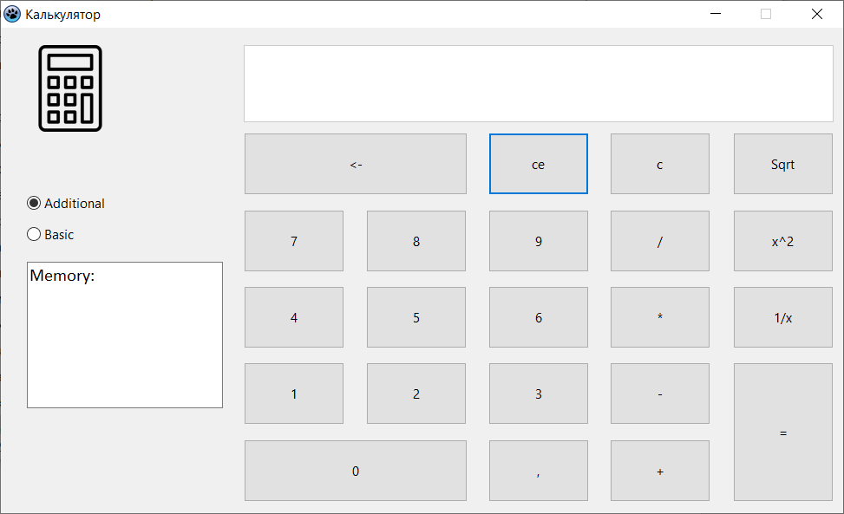

Рисунок 1 – Окно для расчетов

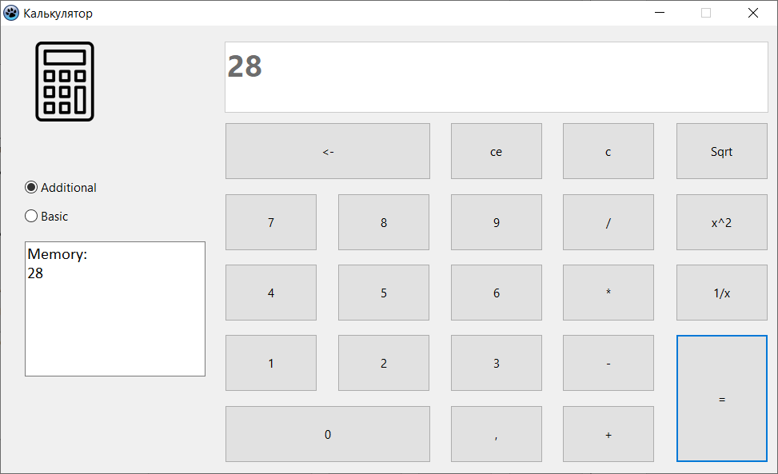

Рисунок 2 – Результат выполнения

**6. Вывод**

В домашней контрольной работе №8 была реализована программа для расчета итоговой суммы с округлением числа в среде разработки Lazarus. Были определены необходимые формулы для расчетов, затем был разработан пользовательский интерфейс и реализована логика программы. В ходе выполнения работы затруднений не возникло, все поставленные задачи были выполнены в полном объеме.